ФЕДЕРАЛЬНОЕ ГОСУДАРСТВЕННОЕ БЮДЖЕТНОЕ УЧРЕЖДЕНИЕ ВЫСШЕГО ОБРАЗОВАНИЯ
"ФИНАНСОВЫЙ УНИВЕРСИТЕТ ПРИ ПРАВИТЕЛЬСТВЕ РОССИЙСКОЙ ФЕДЕРАЦИИ"
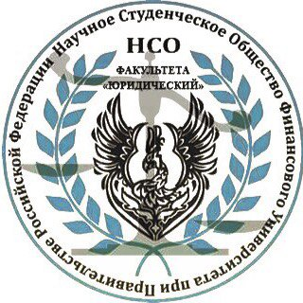
НАУЧНОЕ СТУДЕНЧЕСКОЕ ОБЩЕСТВО
ЮРИДИЧЕСКОГО ФАКУЛЬТЕТА

Уважаемые коллеги!
Научное студенческое общество Юридического Факультета приглашает принять участие в межвузовском мероприятии «Интеллектуальная игра-квест по праву», которое состоится 2 марта 2016 года в 16:00 по адресу Москва, 4-й Вешняковский проезд, д. 4.
Квест будет проводиться в формате интеллектуальной игры и состоять из нескольких станций разного направления, организованных членами НСО совместно с преподавателями кафедр:
1) площадка «Теория государства и права» («Что? Где? Когда?»)
2) площадка «Гражданское право» (в формате телевизионной передачи «Своя игра»)
3) площадка «Конституционное право» («В сказке быль (Конституция), да в ней намек»)
4) площадка «Предпринимательское право» (загадки по тематике площадки)
5) площадка «Налоговое право» (в форме телевизионной передачи «Поле чудес»)
6) площадка «Финансовое право» (найти ошибку в утверждении по тематике площадки)
Задания разработаны таким образом, чтобы в игре смогли принять участие студенты разных курсов с различным уровнем знаний.
Требования к участникам:
Команда студентов 1-4 курсов в количестве 5-7 человек.
Задание для команды:
Разработать символику интеллектуальной команды (визитная карточка). Обязательные атрибуты: название команды и эмблема.
Учет результативности деятельности интеллектуальных команд ведется в процессе мониторинга по следующим критерием:
- Символика интеллектуальной команды;
- Результаты участия в каждом из этапов квеста.
Распределение баллов по критериям:
- Символика интеллектуальной команды – по 1 баллу за наличие названия команды и эмблемы. Максимальное количество – 2 балла.
- Результаты участия в каждом из этапов исчисляются исходя из положений о данном этапе.
Для того, чтобы зарегистрироваться, необходимо в срок до 27 февраля прислать на адрес ur_fa_nso@mail.ru заявку с названием вуза, составом и названием команды, а также с указанием курса обучения участников.
* Проезд и проживание иногородних участников осуществляется за счет отправляющей стороны.
Получить дополнительную информацию можно в официальной группе (http://vk.com/club16287253), а также по адресу ur_fa_nso@mail.ru; milena.metkina@yandex.ru

